לפני הכל כמו כל דבר ניסוי עושים על קבצים שלא אכפת מה יקרה להם

מסמך אב
מהו מסמך אב, מה התועלת ממנו, ואיך עושים אותו

סביבת עבודה
כמו בכל פרויקט עושים סביבת עבודה שהוא על ידי יצירת תיקיה ששם נמצאים כל המסמכים הרלוונטיים לפרויקט, אותו דבר אפשר לעשות לכל ספר שעורכים, על ידי מסמך אב וממנו יש עוד קבצים שמחוברים אליו

מסמך אב
מסמך אב כולל בתוכו את כל המסמכים שחוברו אליו וכשעורכים את המסמכים הקטנים המסמך האב משתנה בהתאם, כך שאין צורך לפתוח את המסמך הגדול בכל פעם.

התועלת
- אין צורך לעבוד על קובץ אחד גדול אלא אפשר לחלק שכל פרק בקובץ נפרד, יותר סדר בראש
- פחות צורך לחשוש שהורסים את כל המסמך וכדומה.
- מסמך גדול הוא כבד מאוד שמקשה על העבודה הרציפה
- ועוד

איך יוצרים אותו
נכנסים ללשונית קובץ ובוחרים אפשרויות ובוחרים התאמה אישית של סרגל הכלים ואז פקודות שאינם בסרגל הכלים ומחפשים מסמך אב ומוסיפים אותו וסרגל הכלים
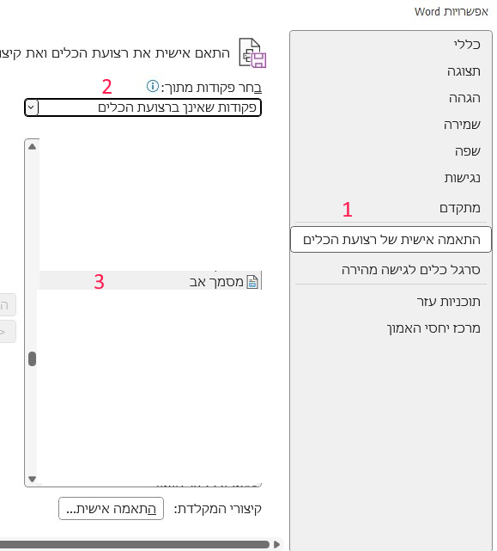
- כעת נעשה תיקיה חדשה (לא בהכרח אפשר שהקבצים יהיו מעורבבים בכל המחשב, רק צריך לאחוז ראש חזק שלא למחוק או להעביר קבצים, אחרת יוצא מזה בלגן והרבה בעיות)
- נלחץ על פריט חדש ונבחר קובץ וורד נקרא לו בשם של הספר שאותו אנחנו כותבים
- נפתח את הקובץ
- נחפש היכן הוספנו לסרגל הכלים את הלחצן מסמך אב ונלחץ עליו
- יפתח לנו לשונית חדשה בשם חלוקה (בדרך כלל היא נמצאת בהתחלת סרגל הכלים, בין קובץ לבית)
- לפני הוספת או יצירת קובץ יש לעשות כותרת - 1
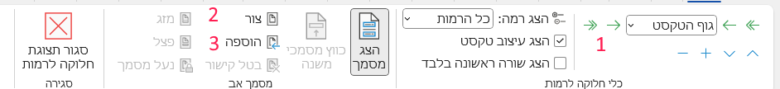
- נראה שם לחצן צור -2- שזה עושה מסמך חדש או הוספה -3- שפירושו להוסיף מסמך קיים מהמחשב
- אם נבחן על צור יעשה לנו באותה תיקייה קובץ בשם הכותרת
- אם נבחר על הוספה זה יוסיף לנו את המסמך שנבחר כמו שהוא
זה על רגל אחת ותן לחכם ויחכם עוד
כמובן שיהיו כאלה שיגידו שזה לא מוצלח לעבוד ככה אבל יש כאלה שבשבילם זה הרבה יותר נוח להם

